**实验报告8**

**姓名:邓丽 学号:117060400220 班级:17应用统计2班 指导老师:林卫中**

**实验名称：组合数据类型**

**实验目的：运用列表管理采集的信息和组合数据类型进行文本词频统计**

**实验过程：**

**1.生日悖论:**

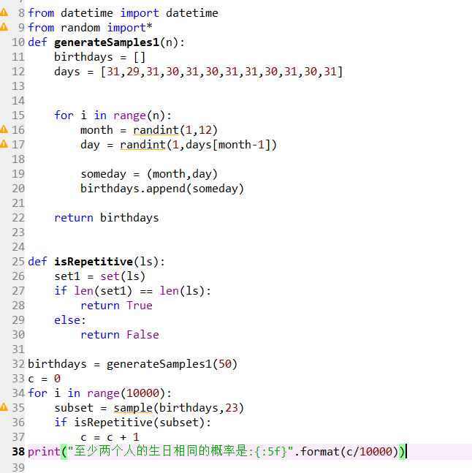

**2. 三国演义词频统计:**

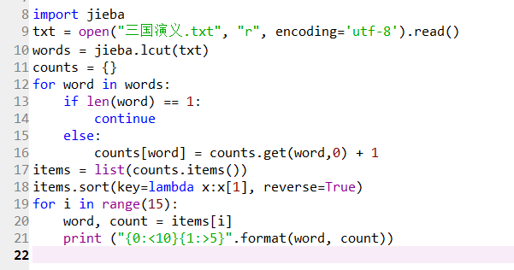

**实验结果:**

**1. 生日悖论:**

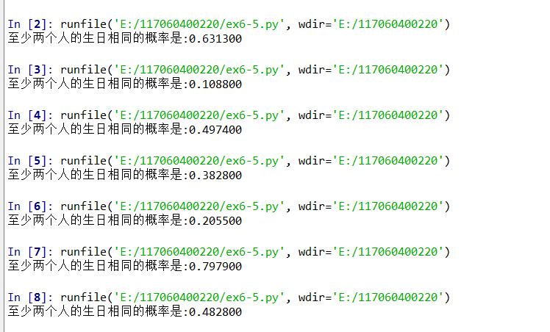

**2.三国演义词频统计:**

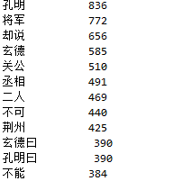   
**实验小结:**

**对于词频的统计的熟练度相对较好，而生日悖论类的题型仍旧有点懵懂，有点不清楚的感觉，仍需加强练习。三国演义**